附件1 大型仪器设备共享平台测试费缴纳方法

一、大型仪器设备共享平台内部转账流程
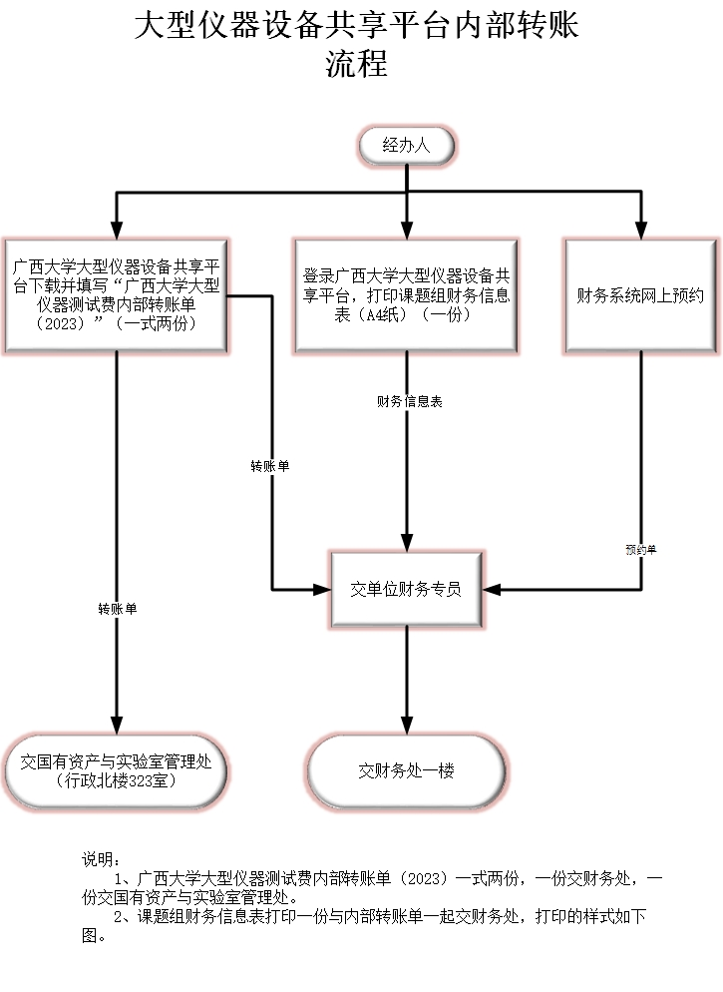
二、内部转账填写及提交说明
用户到广西大学大型仪器设备共享平台（以下简称大仪平台）下载并填写“广西大学大型仪器测试费内部转账单（2023版）”（以下简称内部转账单，一式两份）。内转结算金额应与大仪平台测试费预支金额一致,不能大于测试费预支金额。测试费预支金额可登录大仪平台从课题组“财务”中查看（见下图）。
在2023年6月30日前，因存在历史的预存测试费，“可用余额”为正数时，此值为用户历史预充值测试费，课题组账号不能进行充值，请尽快在2023年6月30日前使用完或办理退款手续。只有“可用余额”值为负数时，此时显示的值为测试费预支（拖欠）金额，依据此测试费预支（拖欠）金额办理内部转账。
打印一份课题组财务信息表（A4纸）（样表见下图，可到大仪平台的服务指南中找“如何打印课题组财务信息表”。），打印的课题组财务信息表、一份内部转账单以及网上约单由单位财务专员交至财务处办理内部转账。另外一份内部转账单交国有资产与实验室管理处（行政北楼323办公室）用于大仪平台充值核对。

课题组财务信息表
